Macarons marocains
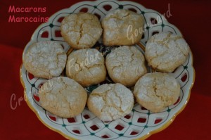 Pour 30 macarons
- 250 g d'amandes sans la peau
- 50 g de semoule fine
- 2 càc de levure
- 60 g de sucre
- 2 œufs
- eau de fleur d'oranger
- sucre glace
La plaque du four tapissée de papier cuisson
Préchauffage du four à 180°¨C (chaleur tournante)
Réduire les amandes en poudre fine (pour moi 10 s vit 10 dans le Thermo..x).
Mélanger dans un petit saladier la poudre d'amande, la semoule, la levure et le sucre.
Casser les œufs au centre et mélanger à l'aide d'une fourchette.
La pâte est molle et collante.
Se mouiller les doigts et la paume de la main avec de l'eau de fleur d'oranger et y rouler un peu de pâte (grosseur d'une noix).
Tremper la boule dans le sucre glace, l'aplatir un peu et la déposer sur la plaque.
Procéder ainsi jusqu'à épuisement de la pâte.
Enfourner pour 15 minutes.
Laisser refroidir sur une grille.
Déguster froid.

